Moduł Zarządzanie Produkcją

Moduł Produkcja stanowi specjalizowane narzędzie wspomagające proces produkcyjny z możliwościami uwzględnienia specyficznych warunków branżowych.

Funkcjonalność:

Przygotowanie produkcji
- Przygotowywanie receptur produkcyjnych z uwzględnieniem
  - Składu surowców
  - Wykorzystywania zasobów
- Obliczanie technicznego jednostkowego kosztu wytworzenia z uwzględnieniem stałych narzutów na pojedyncza partię wyrobu
- Klasyfikowanie receptur
- Przechowywanie historii receptur
- Definiowanie zamienników surowców receptury
- Przypisywanie dowolnych załączników

Realizacja produkcji
- Przygotowywanie zleceń produkcyjnych z generowaniem dokumentu zapotrzebowania na surowce
- Pełna kontrola nad pobraniem surowców oraz wydaniami na magazyn wyrobów gotowych
- Tworzenia zleceń powiązanych, częściowych, wieloetapowych
- Przygotowywanie częściowych raportów produkcyjnych
- Rekalkulacja zleceń produkcyjnych na podstawie ilości otrzymanych surowców
- Przypisywanie zleceń produkcyjnych do zamówień klientów
- Przypisywanie dowolnych załączników do pojedynczych zleceń produkcyjnych

Rozliczenie produkcji
- Wspomaganie rozliczenia ilości pobranych surowców na produkcję
- Wspomaganie rozliczenia ilości wyprodukowanej
- Generowanie wewnętrznych dokumentów rozliczenia produkcji
- Generowanie wewnętrznych dokumentów rozliczenia pobranych surowców
- Ewidencja odchyleń oraz zarządzanie normami odchyleń
- Generowanie arkusza rozliczenia produkcji z powiązaniami do narzutów pośrednich wynikających z zapisów księgowych.

Ekrany modułu Produkcja są bardzo proste w obsłudze i nie wymagają skomplikowanych czynności podczas codziennej pracy. Polecenia dostępne są zarówno z poziomu menu głównego (ramka okna modułu), z podręcznego menu rozwijalnego (widocznego w lewej części ekranu) jak też z paska skrótów, na którym umieszczone są najczęściej używane polecenia użytkownika (pojawia się w trakcie pracy w module).

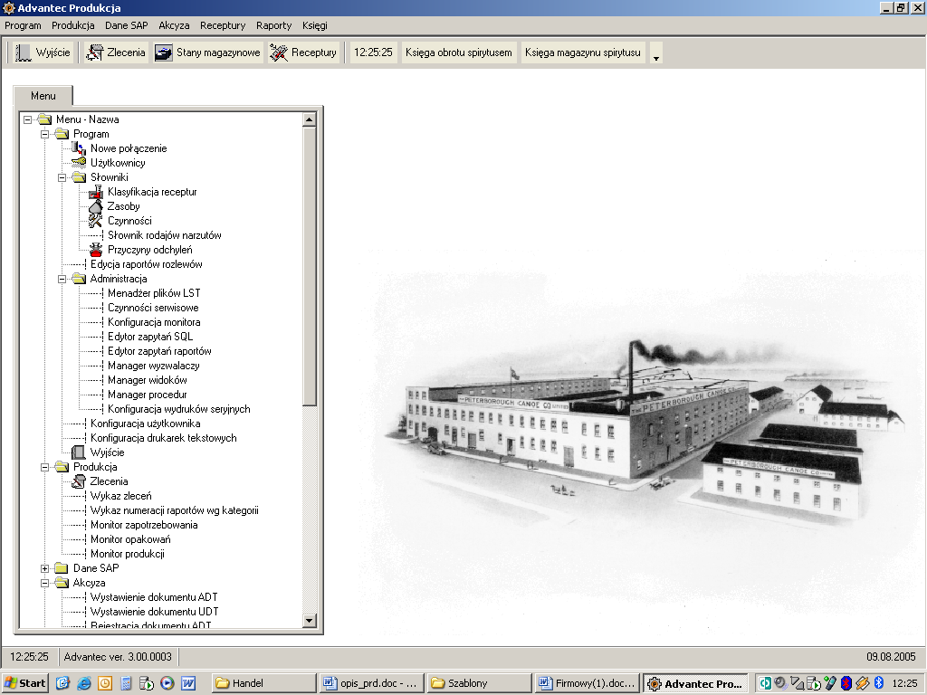

Dostęp do każdej informacji jest natychmiastowy i dostępny za pomocą systemu menu podręcznych umieszczonych pod prawym klawiszem myszy.

Dodatkowo moduł Produkcja wyposażony jest w mechanizmy ułatwiające obsługę ekranów bezpośrednio z klawiatury (bez użycia myszy), co jest przydatne przy szybkim wprowadzaniu danych.

System wyposażony jest w mechanizmy ułatwiające wyszukiwanie i prezentację informacji zgrupowanej wg dowolnych kryteriów.
Receptury
Rejestracja zlecenia
Akceptacja zlecenia
Uruchomienie zlecenia zlecenia
Zakończenie zlecenia
Surowce, zasoby
Wydanie surowców
Przyjęcie wyrobów gotowych
Wyliczenie odchyleń
Rozliczenie procesu

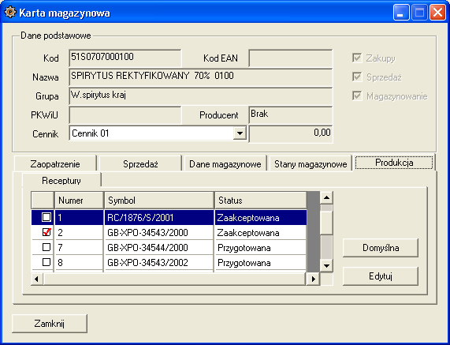
Z poziomu modułu Produkcja istnieje bezpośredni dostęp do dokumentów wydania surowców na zlecenia produkcyjne oraz dokumentów przyjęcia wyrobów gotowych. System posiada dodatkowo dostęp do kartotek kontrahentów oraz indeksów materiałowych z bezpośrednim podglądem karty indeksu materiałowego, który został wzbogacony o informacje związane z modułem Produkcja. Do pojedynczego indeksu materiałowego istnieje możliwość zdefiniowania wielu receptur ze wskazaniem receptury podstawowej (bazowej).

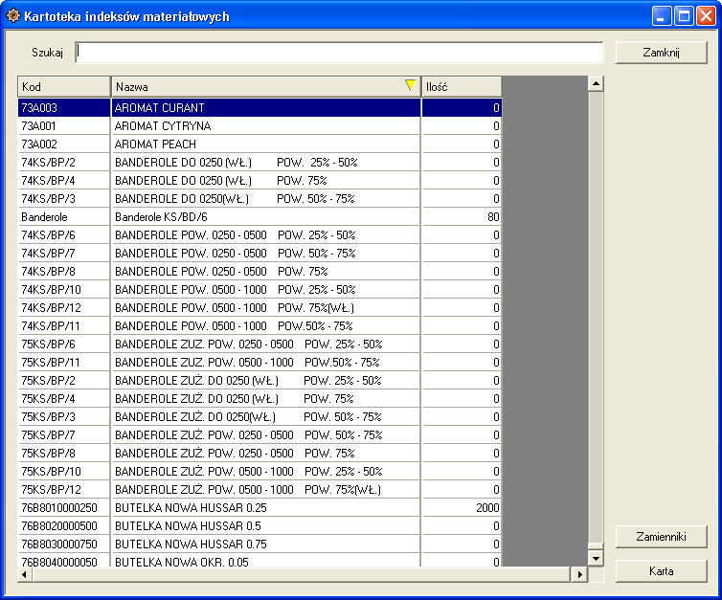
System sortowania i wyszukiwania danych w słownikach jest identyczny z systemem obowiązującym w aplikacji SAP Business One, dlatego też równoległa praca na obydwu systemach nie nastręcza kłopotów.

Ekran zlecenia produkcyjnego zawiera komplet informacji niezbędnych do przeglądu i zarządzania zleceniami produkcyjnymi.
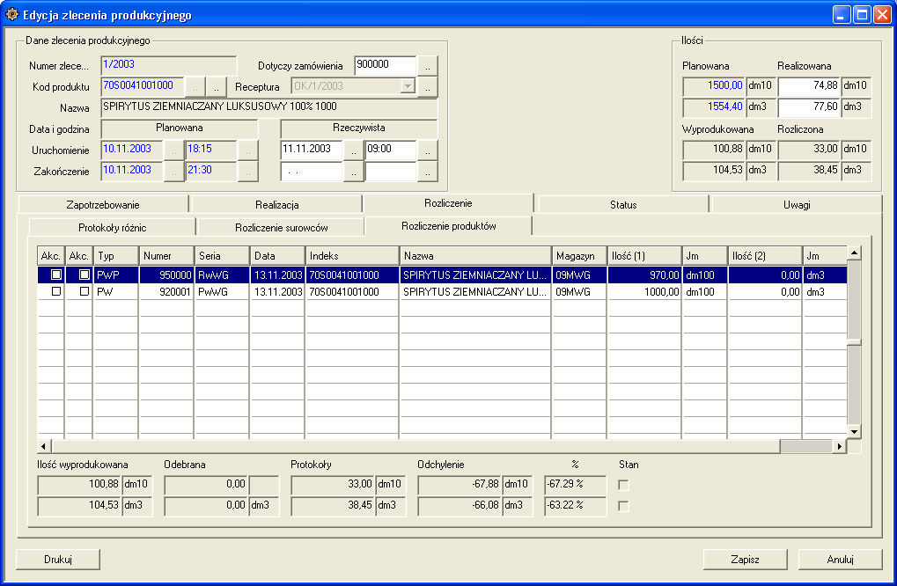

System umożliwia zachowanie pełnej kontroli nad wszystkimi zarejestrowanymi zleceniami produkcyjnymi: przygotowywanymi, realizowanymi, zakończonymi i anulowanymi. Do każdego zlecenia zachowywane są informacje o datach, czasie i osobach mających wpływ na jego ostateczną formę i status.
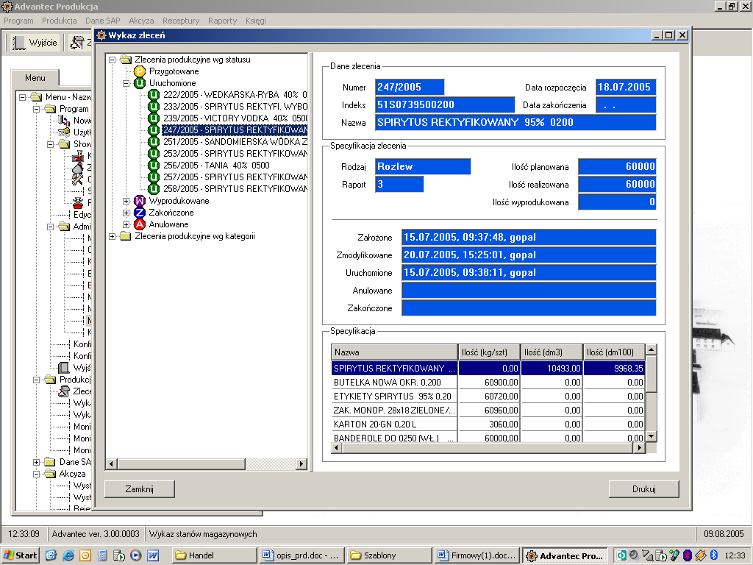
Moduł produkcyjny dokonuje również rozliczania zleceń i procesów produkcyjnych oraz przechowuje informację o odchyleniach kosztów planowanych i rzeczywistych.

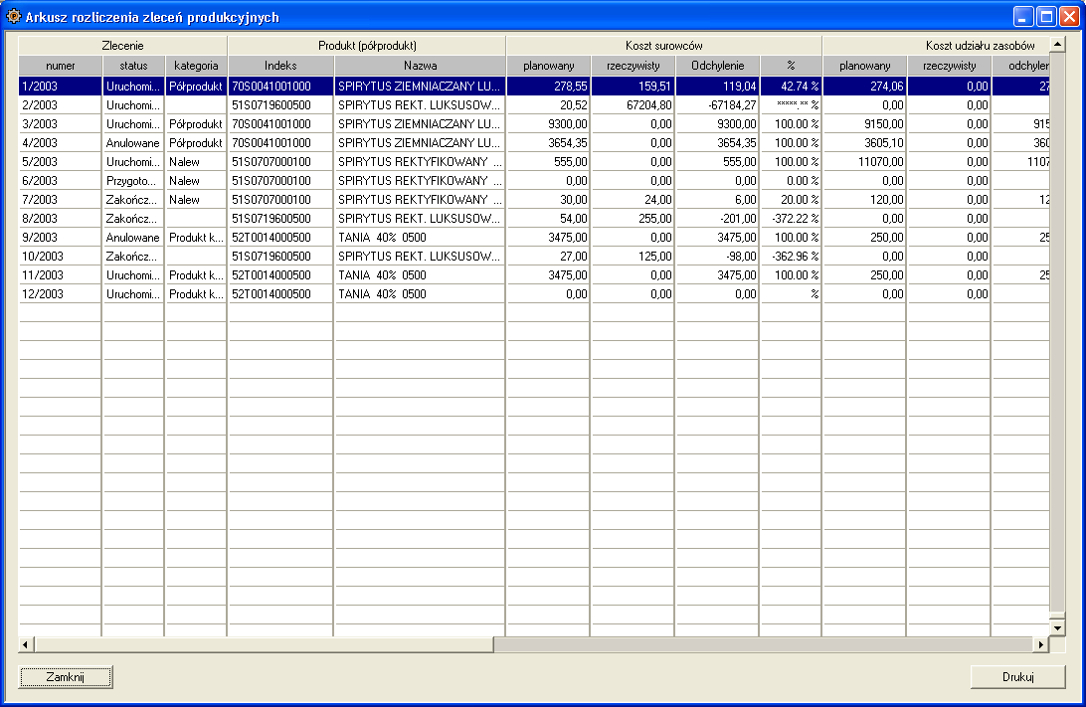

Moduł produkcyjny jest dostosowany do ścisłej ewidencji surowców i półwyrobów (pomiary) w każdym kroku każdego etapu produkcji, toteż bez problemu znajduje zastosowanie w przedsiębiorstwach produkcyjnych objętych szczególnym nadzorem np. podatkowym.
Oczywiście stosowanie tak ścisłej ewidencji nie jest wymuszane przez system, możliwe jest więc jego zastosowanie w przedsiębiorstwach stosujących większą tolerancję dla procesów produkcyjnych.

